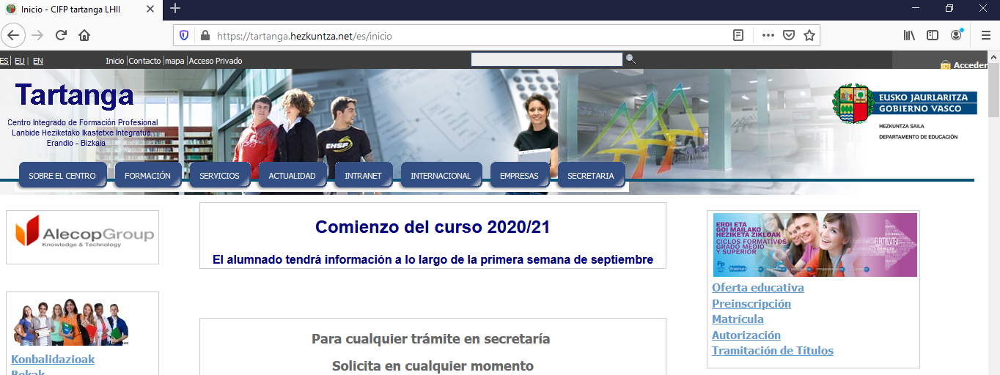

Página web del centro: **www.tartanga.eus**

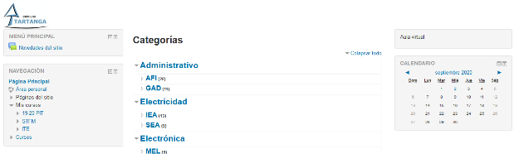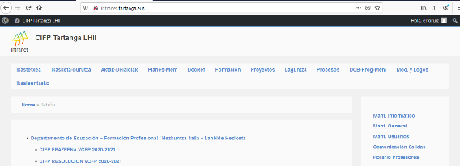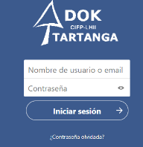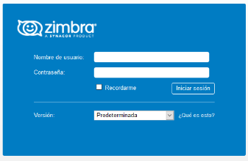

Correo electrónico Disco en la nube Intranet Moodle

**posta.tartanga.eus dok.tartanga.eus intranet.tartanga.eus gela.tartanga.eus**

El uso de cualquier ordenador del centro requiere **iniciar** sesión mediante la introducción de un **usuario** y una **contraseña** válida. El posterior acceso a las diversas aplicaciones también requiere del mismo **usuario / contraseña** utilizado para iniciar la sesión.

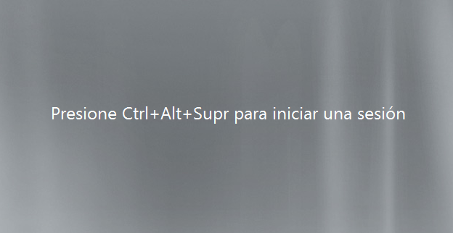

Inicio de sesión mediante usuario y contraseña

**ATENCIÓN: CUANDO SE DEJA DE UTILIZAR UN ORDENADOR SIEMPRE HAY QUE CERRAR LA SESIÓN. UN ORDENADOR CON LA SESIÓN ABIERTA PERMITE ACCEDER A INFORMACIÓN CRÍTICA DEL PROFESOR Y DEL DEPARTAMENTO AL QUE PERTENECE**

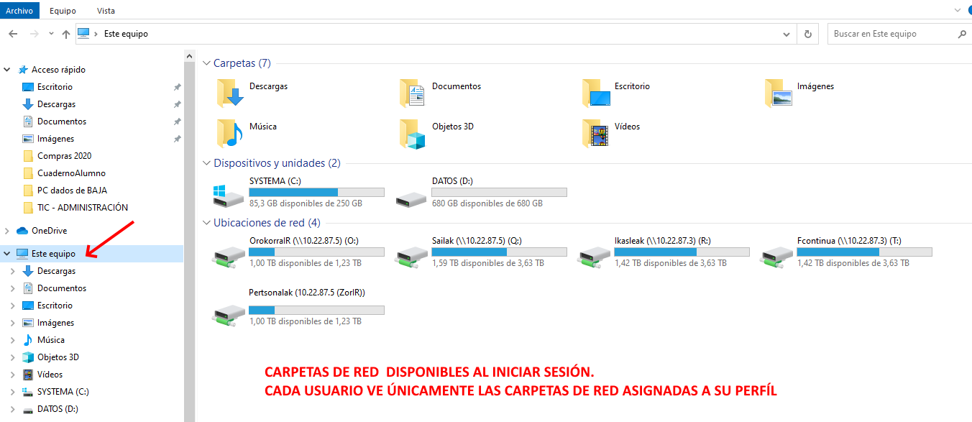

**ASPECTOS BÁSICOS DE SEGURIDAD EN EL ACCESO A LA INFORMACIÓN**

1. La carpeta personal es única para cada usuario y nadie puede acceder a ella excepto el propio usuario
2. En la carpeta de **Sailak** están situadas las diferentes carpetas de los departamentos y cada usuario solo puede acceder a la carpeta de su departamento
3. La carpeta de **Orokorrak** se utiliza únicamente para compartir información entre profesores de una forma sencilla y rápida. Todos los usuarios pueden acceder a todas las carpetas, por lo que no se debe utilizar como una carpeta más de archivo de información.
4. Los alumnos solo ven la carpeta **Ikasleak** y dentro de ella solo pueden acceder a la carpeta de su grupo.
5. El inicio de sesión con usuario y contraseña **se bloquea automáticamente durante 20 minutos** después de **7 intentos** de acceso incorrectos con usuario y contraseña.
6. El acceso al correo electrónico (Zimbra) **se bloquea automáticamente y de forma permanente** después de **3 intentos** de acceso incorrectos con usuario y contraseña. El desbloqueo solo lo puede llevar a cabo un responsable de las TIC.

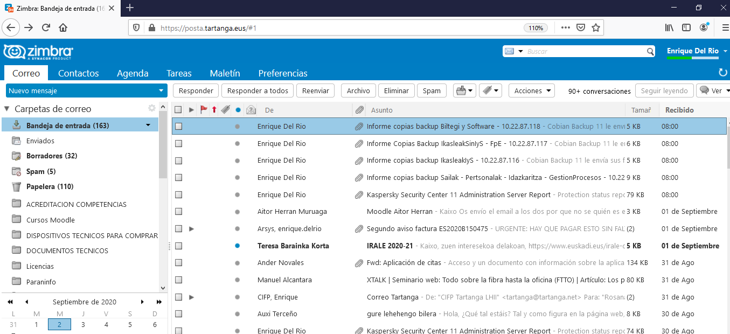

**Zimbra** es una **suite de colaboración** y es mucho más que un sistema de correo electrónico

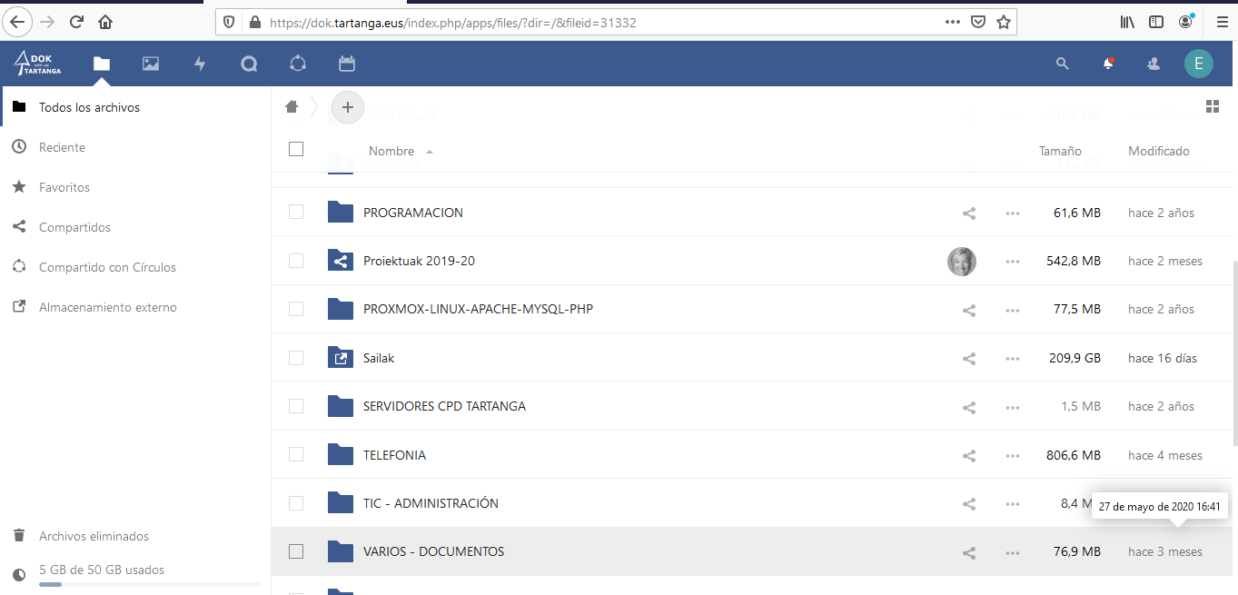

**Nextcloud** es una aplicación de **nube privada**, con acceso desde el interior o exterior del instituto

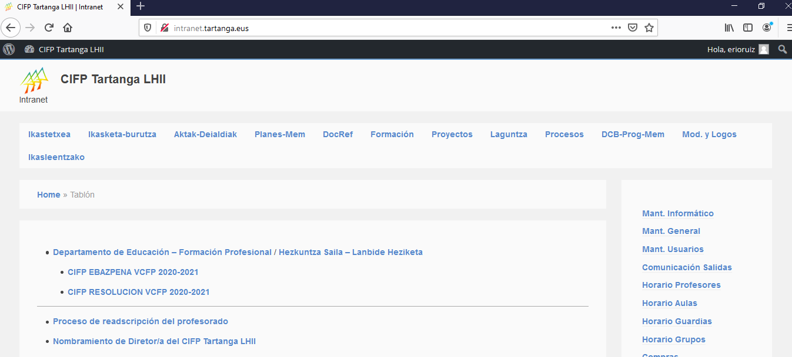

La **intranet** permite un acceso rápido y organizado a toda la información del instituto, así como a diversas aplicaciones de uso general (mantenimiento informático, mantenimiento general, comunicación salidas, etc)

Otros aspectos técnicos a tener en cuenta

1. Todos los PCs del centro cuentan con sistema operativo Windows 7 o Windows 10.
2. Todos los PCs del centro disponen del paquete Office en alguna de sus versiones, por lo tanto, en todos están disponibles las aplicaciones Word, Excel, Access, PowerPoint y otras.
3. Todos los PCs del centro cuentan con la suite de seguridad **kaspersky.**
4. Los profesores y alumnos **no pueden instalar** ningún tipo de software. Esa tarea se realiza desde las TIC del instituto.
5. Existe una **red cableada** y también una **red wifi**, denominada **tartanga free**. Desde esta red wifi se acceden a todos los recursos del centro, al igual que desde la red cableada.
6. No está permitida la manipulación de los ordenadores del centro. Ante cualquier avería o mal funcionamiento, se debe enviar un **parte de mantenimiento informático** desde la **intranet**